汇编语言
（2023~2024）

实验四

实验名称： | 串处理
专业： | 信息安全、网络空间安全
学号： | 2022132006
姓名： | 杨佳伲
提交日期： | 2024年5月7日

成绩：
评语：
实验目的：
实验项目名称：串处理；
实验项目性质：设计研究性实验；
所属课程名称：汇编语言；
实验计划学时：4学时；
仪器设备：PC机
实验目的：掌握串处理指令在数组中的运用。
实验要求：
（1）编写冒泡排序程序，分析其他排序程序；
（2）编写二分查找程序；
（3）结合使用invoke等伪指令，分析阅读Windows 图形界面程序；
（4）编写通过堆栈传参的函数。
实验内容一：
从键盘接收一个字符串，然后将字符串中的大写字母转为小写字母，最后将转换以后的结果输出。具体要求：
1）将字符串中的大写字母转为小写字母实现为一个过程(procedure)，且通过栈来传递参数，一个参数为字符串首地址，一个参数为字符串长度。该过程(procedure)不要求字符串以0结尾。注意：传递参数不能使用MASM简化编程的版本（因为它会简化参数的使用），即不能使用下面的格式的方法：
name_Func PROC,
参数1名: 参数1类型,
参数2名: 参数2类型
2）程序中要求用到串操作指令。
3）字符串可以为任意的ASCII码可显示字符。如‘0’，逗号’,’，‘！’等。均要求能正确处理。

- 步骤一：从键盘接收一个字符串。 （提示：可以使用irvine32库中的过程ReadString。该过程除了读入字符串以外，还会返回读入的字节数，最后还会在字符串末尾插入一个空字符（0，也即’\0’）。更为详细的说明请参见教材相关章节）。

- 步骤二：将接收到的字符串输出。该输出为转换之前的结果，可以测试是否正确输入了字符串。

- 步骤三：编写将字符串中的大写字母转为小写字母的过程。注意通过栈来传递参数的处理。

- 步骤四：将转换后的结果输出。该输出为转换之后的结果，可以测试整个程序的功能是否正确。

实验内容二：阅读教材（第八版教材309页）BubbleSort函数的实现代码，熟悉冒泡排序的思想，调用该函数对已经初始化的数组进行排序。
实验内容三(选做)：阅读教材（第八版教材311页）BinarySearch函数的实现代码，熟悉二分查找的思想，调用该函数对已经初始化的数组进行数据查找。

特别说明：
visual studio集成开发环境对标志位的称呼与通常的不同，它们的对应关系如下：
OV=overflow flag (OF)
UP=direction flag (DF)
EI=interrupt flag (IF)
PL= Sign Flag (SF)
ZR=zero flag (ZF)
AC=auxiliary flag (AF)
PE= parity flag (PF)
CY=carry flag (CF)

实验要求：
（1）认真填写实验报告，详细描述实验过程；
（2）字体采用5号宋体；
（3）报告严格按格式命名。
实验内容（实验代码、描述、截图）：
- ：从键盘接收一个字符串。
示例代码：
.386
.model flat, stdcall
include irvine32.inc
MAX_SIZE = 100
.stack 4096
.data
array BYTE MAX_SIZE DUP(? )
arrayLength DWORD 0
str1 BYTE "请输入要转换的字符串： ", 0
.code
main PROC
call Array_Input
INVOKE ExitProcess, 0
main endp

Array_Input PROC
mov edx, offset str1
call WriteString

mov edx, offset array
mov ecx, MAX_SIZE
call ReadString
mov arrayLength, EAX

Array_Input ENDP
end main

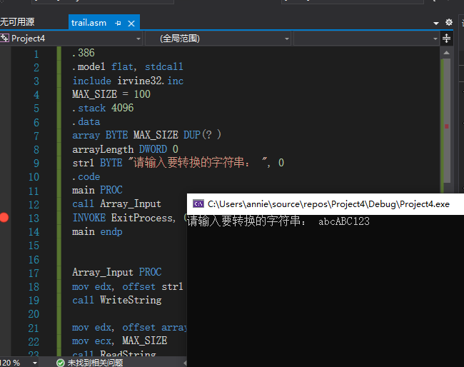
（2）：将接收到的字符串输出。该输出为转换之前的结果，可以测试是否正确输入了字符串。
示例代码：
.386
.model flat, stdcall
include irvine32.inc
MAX_SIZE = 100
.stack 4096
.data
array BYTE MAX_SIZE DUP(? )
arrayLength DWORD 0
str1 BYTE "请输入要转换的字符串： ", 0
str2 BYTE "你输入的字符串是： ", 0
.code
main PROC
call Array_Input
INVOKE ExitProcess, 0
main endp

Array_Input PROC
mov edx, offset str1
call WriteString

mov edx, offset array
mov ecx, MAX_SIZE
call ReadString
mov arrayLength, EAX

call crlf
; ------------------ -

mov edx, offset str2
call WriteString
mov edx, offset array
call WriteString
ret
Array_Input ENDP
end main
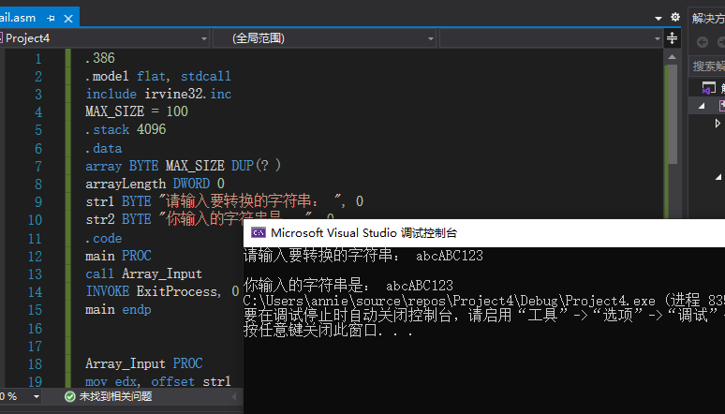
（3）：编写将字符串中的大写字母转为小写字母的过程。注意通过栈来传递参数的处理。
实现部分代码：
Array_Convert PROC
local test2:DWORD

;首地址array
mov esi,[ebp+0ch]
;mov edi, [ebp + 0ch]

;arrlength
mov ecx,[ebp+8]
L1:
;一个一个取数组中字符
mov al,[esi]
;lodsb

cmp al,'A'
jb NotConvert
cmp al,'Z'
jA NotConvert

xor edx,edx
or al,20h
mov [esi],al

; (只会存能转换后的值)stosb

NotConvert:
inc esi
loop L1

call crlf
mov edx,offset str3
call WriteString

mov edx, offset array
call WriteString

ret
Array_Convert ENDP

- ：将转换后的结果输出。该输出为转换之后的结果，可以测试整个程序的功能是否正确。
程序代码：
.386
.model flat,stdcall
include irvine32.inc
MAX_SIZE = 100
.stack 4096
.data
array BYTE MAX_SIZE DUP(?)
arrayLength DWORD 0
str1 BYTE "请输入要转换的字符串： ",0
str2 BYTE "你输入的字符串是： ",0
str3 BYTE "转换后的字符串是： ", 0
.code
main PROC
call Array_Input
push offset array
push arrayLength
call Array_Convert
INVOKE ExitProcess,0
main endp

;lodsb esi <-al/ax/eax
;stodsb al/ax/eax ->edi (取、存后esi自动加1)

Array_Convert PROC
local test2:DWORD

;首地址array
mov esi,[ebp+0ch]
;mov edi, [ebp + 0ch]

;arrlength
mov ecx,[ebp+8]
L1:
;一个一个取数组中字符
mov al,[esi]
;lodsb

cmp al,'A'
jb NotConvert
cmp al,'Z'
jA NotConvert

xor edx,edx
or al,20h
mov [esi],al

; (只会存能转换后的值)stosb

NotConvert:
inc esi
loop L1

call crlf
mov edx,offset str3
call WriteString

mov edx, offset array
call WriteString

ret
Array_Convert ENDP

Array_Input PROC
mov edx,offset str1
call WriteString

mov edx, offset array
mov ecx, MAX_SIZE
call ReadString
mov arrayLength,EAX

call crlf
; -------------------

mov edx, offset str2
call WriteString
mov edx, offset array
call WriteString
ret
Array_Input ENDP
end main
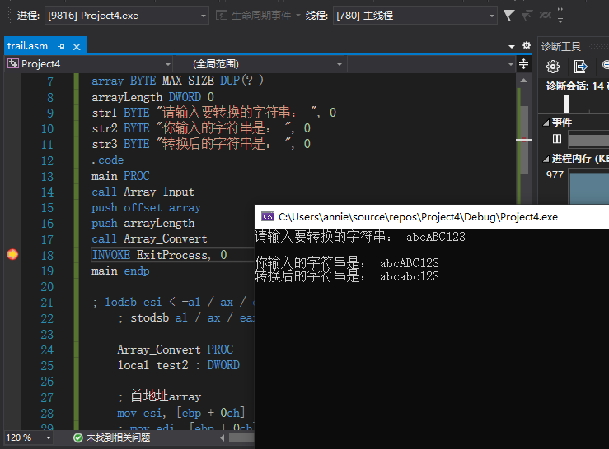
实验内容二：阅读教材（第八版教材309页）BubbleSort函数的实现代码，熟悉冒泡排序的思想，调用该函数对已经初始化的数组进行排序。
示例代码：
.386
.model flat, stdcall
include irvine32.inc
ARRAY_MAX_SIZE = 200
Bubblesort PROTO pArray : ptr DWORD, Count : DWORD
.stack 4096
.data
arr DWORD ARRAY_MAX_SIZE DUP(0)
arrSizeByUserInput DWORD 0

str1 BYTE "请输入排序的数组长度： ", 0
str2 BYTE "你输入的数组长度大于200！", 0
str3 BYTE "请输入需要排序的数据: ", 0
str4 BYTE "你需要的数据已经输入完毕", 0
str5 BYTE "排序之后的数组：", 0
.code
main PROC
CALL recvArraySize
MOV arrSizeByUserInput, EAX
mov esi, offset arr
mov ecx, arrSizeByUserInput
CALL recvArrayData

INVOKE Bubblesort, ADDR arr, arrSizeByUserInput

INVOKE ExitProcess, 0
main ENDP

Bubblesort PROC uses eax ecx esi,pArray:ptr DWORD,Count:DWORD
mov ecx,Count
dec ecx

L1: push ecx
mov esi,pArray

L2: mov eax,[esi]
cmp [esi+4],eax
jg L3
xchg eax,[esi+4]
mov [esi],eax

L3: add esi,4
loop L2

pop ecx
loop L1

mov edx, offset str5
call WriteString
call crlf

mov esi, pArray
mov ecx, Count
mov edi, 0

L4: mov eax, [esi + edi * 4]
call WriteInt
call crlf
inc edi
loop L4

ret
Bubblesort ENDP

recvArraySize PROC
mov edx, offset str1
call WriteString
call ReadInt
cmp eax, 200
JA L1
ret
L1: mov edx, offset str2
call WriteString
EXIT

recvArraySize ENDP

recvArrayData PROC USES ESI ECX
mov edx, offset str3
L1: call WriteString
xor eax, eax

call ReadInt
mov [esi], eax
add esi, type DWORD
loop L1

RET
recvArrayData ENDP
end main
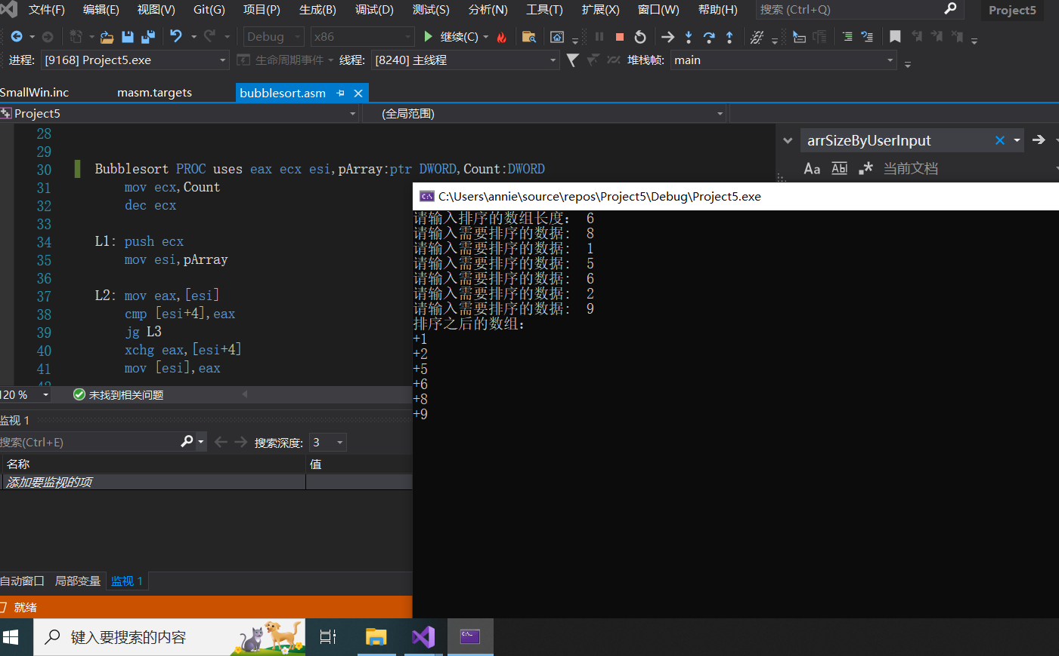

结论：
通过本次实验，我学会编写冒泡排序程序，分析其他排序程序，结合使用invoke等伪指令，分析阅读Windows 图形界面程序；编写通过堆栈传参的函数，实现实验要求的功能。

